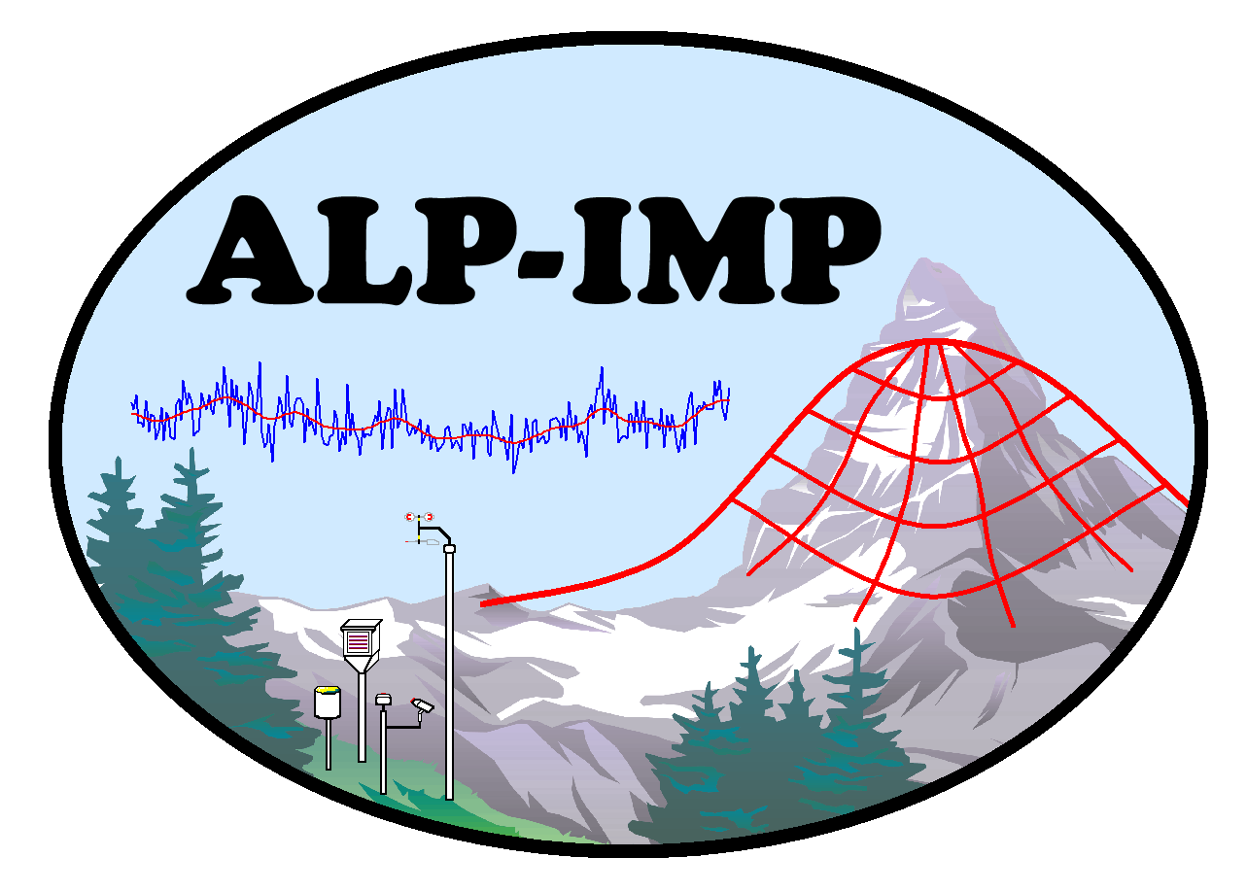 Einladung

Public Session des EU-Forschungsprojekts ALP-IMP

(Multi-centennial climate variability in the ALPs based on Instrumental data, Model simulations and Proxy data)

Wir freuen uns, anlässlich des Starts eines in Österreich initiierten und koordinierten EU-Forschungsprojekts (5. Rahmenprogramm der EU, Global Change, Climate and Biodiversity), Ihnen die Möglichkeit zu bieten, mit führenden europäischen Fachleuten für Klimaanalyse, Klimarekonstruktion und Klimamodellierung in Kontakt zu kommen.

Ziel des Projekts ALP-IMP ist eine Rekonstruktion der Klimavariabilität der letzten 1000 Jahre in den Alpen und deren weiterer Umgebung. Wesentlich dabei ist die enge interdisziplinäre Zusammenarbeit von klassischen Klimatologen, von Klimamodelleuren und von Paläoklimatologen. Es soll das Klima in dem aus vielen Gründen besonders interessanten Alpenraum mit hoher räumlicher und zeitlicher Auflösung rekonstruiert und mit Hilfe statistischer und Modell-Analysen verstanden werden.

Wir wollen damit für den Alpenraum eine qualitativ hochstehende neue Basis für den Rahmen der natürlichen Klimaschwankungen schaffen, gegenüber dem die angenommenen anthropogenen Treibhauseffekte analysiert, getestet und quantifiziert werden können.

Zeit: 5.Mai 2003, 9 – 13 Uhr

Ort: Festsaal der Universität für Bodenkultur
Hauptgebäude (Gregor Mendel Haus)
A-1180 Wien
Gregor Mendelstrasse 33

Veranstaltet vom Institut für Meteorologie und Physik der Universität für Bodenkultur, Wien
und der
Zentralanstalt für Meteorologie und Geodynamik, Wien
im Rahmen von AustroClim
(Klima-Initiative österreichischer Wissenschafterinnen und Wissenschafter)
Programm der Öffentlichen Sitzung am 5. Mai 2003

09.00: Hans Brelen (Principal Scientific Officer, DG RTD/I.2, European Commission):
Opening address

09.15 to 09.30: Reinhard Böhm (ZAMG, Vienna): a short introduction of the project
followed by 6 overview presentations of the pre-project state of the art in the
fields of the main project topics (20 minutes each):
09.30 to 09.50: Keith Briffa and Phil Jones (CRU-UEA, Norwich, UK):
Global climate and its reconstruction for the past 1000 years

09.50 to 10.10: Ingeborg Auer (ZAMG, Vienna):
The instrumental period in the greater alpine region
10.10 to 10.30: Martin Widmann and Julie Jones (GKSS, Geesthacht, DE):
Regional climate modelling in complicated terrain

10.30 to 11.00: Coffee break
11.00 to 11.20: Jan Esper (WSL, Birmensdorf, CH) and Kurt Nicolussi (Uni Innsbruck):
Tree-rings as climate proxies in the Alps
11.20 to 11.40: Dietmar Wagenbach (Uni. Heidelberg, DE):
Alpine ice cores as climate proxies

11.40 to 12.00: Wilfried Haeberli and Martin Hoelzle (Uni.-Zürich, CH):
Alpine glaciers as a climate proxy and as a prominent climate impact

12.00: Diskussion mit Wissenschaftlern der folgenden Institute (Projektpartner)

Zentralanstalt für Meteorologie und Geodynamik, Abt. f. Klimatologie, Wien, AT
Climatic Research Unit, University of East Anglia, Norwich, UK
GKSS Research Centre, Institute for Coastal Research, Geesthacht, DE
Ruprecht Karls Universität, Institut für Umweltphysik, Heidelberg, DE
CNR, Istituto di Scienze dell’Atmosfera e dell’Oceano (ISAO), Bologna, IT
Università di Milano, Istituto di Fisica Generale Applicata, Milano-Brera, IT
Universität Zürich, Geographisches Institut, Zürich, CH
Laboratoire des Sciences du Climat et de l’Environment (LSCE-CEA), Saclay, FR
WSL, Department of Dendroclimatology, Birmensdorf, CH
Univ. f. BOKU, Inst. f. Botanik, Holzbiologie und Jahrringforschung, Wien, AT
Leopold Franzens Universität, Inst. f. Hochgebirgsforschung, Innsbruck, AT

Nützen Sie die Gelegenheit zur Diskussion über den Stand der Wissenschaft und die entsprechenden Projektsziele.

Kontaktadressen für inhaltliche Rückfragen:
(ingeborg.auer@zamg.ac.at, reinhard.boehm@zamg.ac.at, wolfgang.schoener@zamg.ac.at, markus.ungersboeck@zamg.ac.at)
Tel.: 0043 1 36026 DW 2203 oder 2206 oder 2290

Für organisatorische Fragen:
Inst. für Meteorologie und Physik, BOKU:
helga.kromp-kolb@boku.ac.at, herbert.formayer@boku.ac.at, susanne.ostertag@boku.ac.at
Tel.: 0043 1 470 58 20 DW 16 oder 17 oder 18

